日照市莒县八年级数学2010-2011上学期期末考试
一、选择题 本大题共有10小题，每小题3分，共30分。每小题都给出了代号为A、B、C、D的四个结论，其中有且只有一个是正确的，请选出正确答案。
1、在实数$－\frac{1}{3}$，2.91，$\sqrt[3]{\text{25}}$，－5，－π，0.737737773……中，无理数的个数有
A、2个 B、3个 C、4个 D、5个
2、下列计算中，正确的是
A、$b^{3}⋅b^{3}=2b^{3}$ B、${\left(a^{5}\right)}^{2}=a^{\text{10}}$ C、5$y^{2}$－2$y^{2}$＝3 D、$x^{6y}÷x^{3}=x^{2}y$
3、下列各式在实数范围内，能分解因式的是
A、$a^{2}−a+\frac{1}{4}$ B、$x^{2}−2y$ C、$a^{2}+\text{ab}+b^{2}$ D、1+$9a^{2}$
4、下列图形是轴对称图形的是


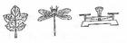


A、1个 B、2个 C、3个 D、4个
5、把分式$\frac{2x}{x+y}$中的x、y都扩大3倍，则分式的值
A、扩大3倍 B、扩大6倍 C、缩小为原来的$\frac{1}{3}$ D、不变
6、我县某镇要在三条公路围成的一块地上修建一个砂石场，如图，要使这个砂石场到三条公路的距离相等，则可供选择的地址

A、仅有1处 B、有四处 C、有七处 D、有无数处

7、已知函数y=kx-1,且y随x的增大而减小,则它的图象是( )
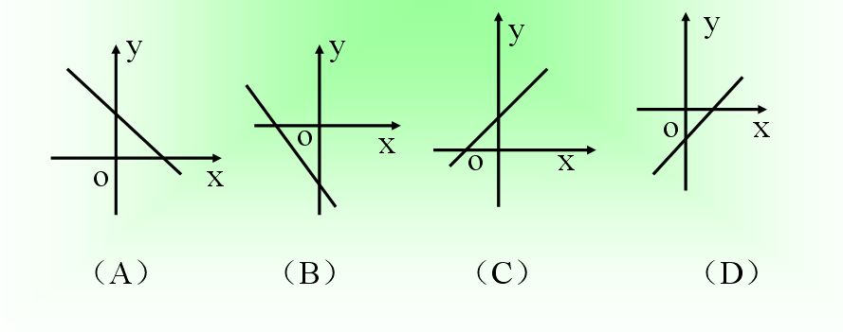
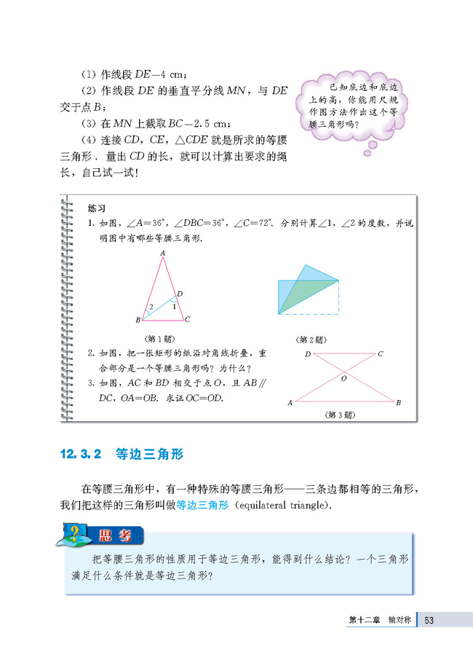
8、在△ABC中, AC=AB,D为AC上一点,且A在AD=BD=BC,则∠C的度数为
第八题

A、30 B、45 C、36 D、72
9、甲乙两人在一次赛跑中，路程S与时间t的关系如图所示，小王根据图象得到如下四个信息，其中错误的是：
A、这是一次100米赛跑
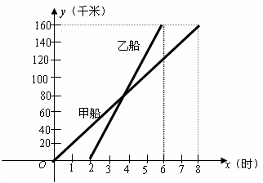
B、甲比乙先到达终点
100

15.5

16

秒

第九题
C、甲比乙起跑要早
D、甲在这次赛跑中的平均速度是6.25米/秒
10、如图，观察，判断下列说法错误的是

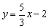
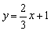
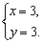
A、方程组 的解是

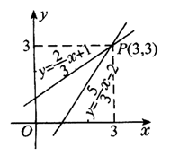
第十题
B、不等式 ≤ 的解集是X≥3
C、不等式 ＜ 的解集是X＞3

D、 方程 ＝ 的解是X＝3

二、填空：（每小题4分，共24分）
11、请写出一个出$\sqrt{5}$小的正整数
12、函数y＝$\frac{1}{\sqrt{x−2}}$中，自变量x的取值范围是
13、已知一次函数y=2x+1，则y随x的增大而 （填“增大”或“减小”）
14、当x 时，分式$\frac{x−1}{2x−1}$有意义。
A
B
E
D
C
第十六题
15、已知等腰三角形的两边长分别为6cm和1002cm，
则这个等腰三角形的周长为 cm。
16、如图，点B与点C关于直线AD轴对称，请你通过连接图中的两个已知点，找出一组全等三角形。连接 ， ≌
三、解答题：
17（本题24分）
（1）（4分）计算：${\left(\sqrt{3}\right)}^{2}－\sqrt{\text{16}}+\sqrt[3]{−8}$

（2）（4分）分解因式：$a^{2}−4{\left(a−b\right)}^{2}$

（3）（5分）计算：$1−\frac{x−y}{x+2y}÷\frac{x^{2}−y^{2}}{x^{2}+4\text{xy}+4y^{2}}$

（4）（5分）化简求值：
$\left(3x+2\right)\left(3x−2\right)−5x\left(x+1\right)−{\left(2x−1\right)}^{2}$ 其中x=$−\frac{1}{3}$

（5）（6分）解方程：$\frac{6}{x−1}+\frac{3}{x}=\frac{x+5}{x^{2}−x}$
18、（本题6分）如图，已知AC⊥BD于点P，AP＝CP，请增加一个条件，使△ABP≌△CDP（不能添加辅助线），并证明。你增加的条件是
Ａ
B
P
Ｄ
C

19（本题8分）如图：△ABC和△ADE是等边三角形，AD是BC边上的中线。求证：BE＝BD
A

B

D

C

E

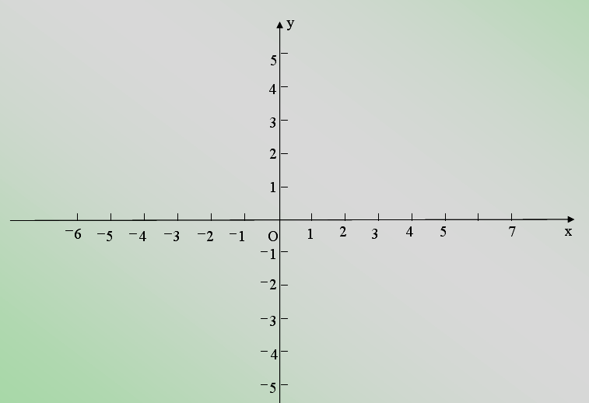
20、（本题10分）已知点P（x，y）是第一象限内的一个动点，且满足x+y=4。请先在所给的平面直角坐标系中画出函数y=2x+1图象，该图象与x轴交于点A，然后解答下列问题：
（1）利用所画图象，求当－1≤y≤3时x的取值范围；
（2）若点P正好也在直线 上，求点P的坐标；
（3）设△OPA的面积为S，求S关于点P的横坐标x
的函数解析式．

21、（本题8分）
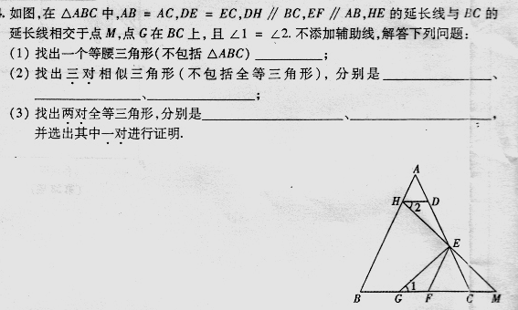

22、（本题10分）
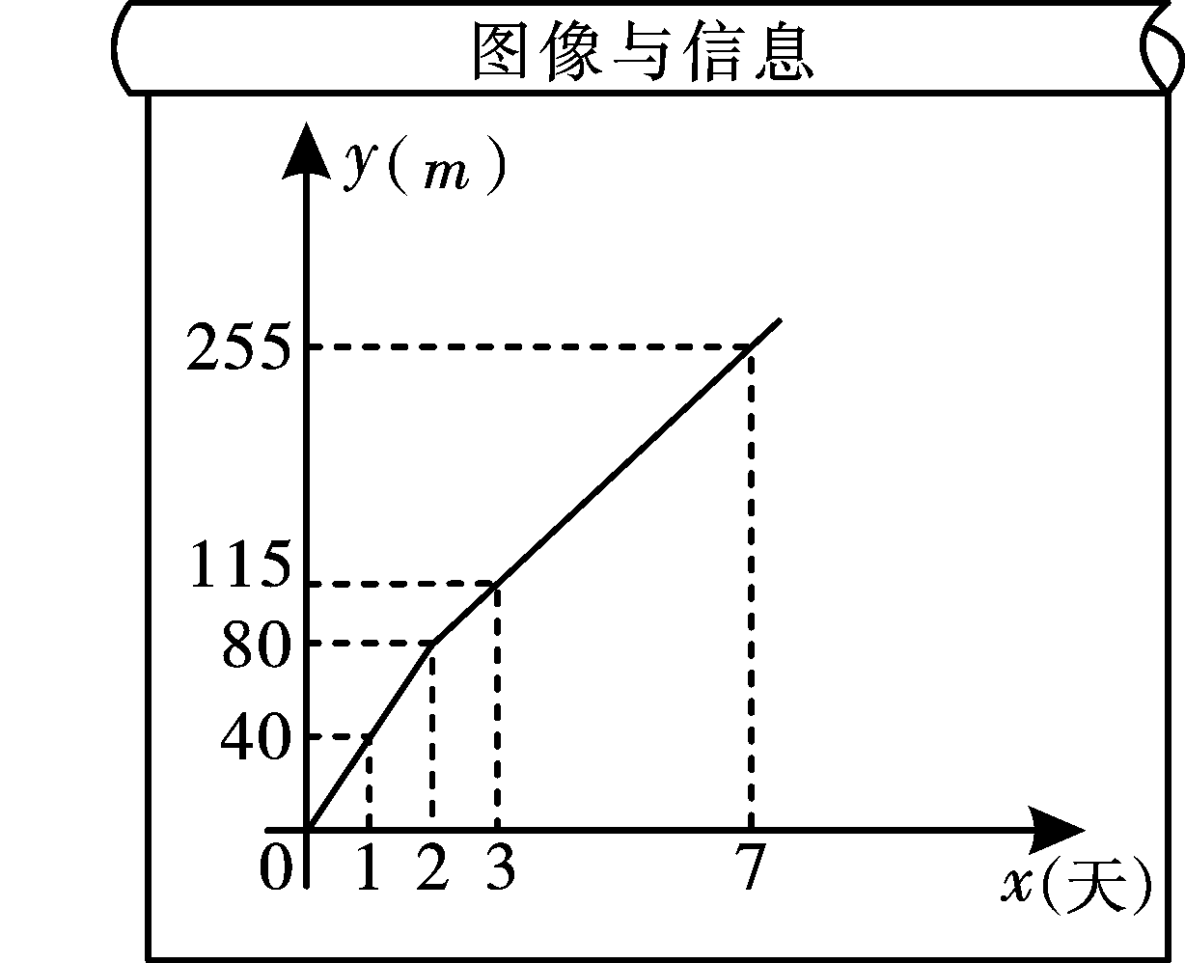
某路桥公司中标承包了一段路基工程，进入施工场地后，所挖筑路基的长度y（m）与挖筑时间x（天）之间的函数关系如图所示，请根据提供的信息解答下列问题：（1）请你求出：
①在0≤x＜2的时间段内，y与x的函数关系式；
②在x≥2时间段内，y与x的函数关系式.
（2）用所求的函数解析式预测完成1620 m的路基工
程，需要挖筑多少天？

